******2025年中考物理高频易错考前预测题--电压和电阻**

学校:___________姓名：___________班级：___________考号：___________

**一、单选题**

1．将灯L1和L2接入同一个电路中，用电压表测得灯L1两端的电压为2.5V，L2两端的电压为2.5V，则（　　）

A．两灯一定串联 B．两灯一定并联

C．两灯可能串联也可能并联 D．以上说法都不对

2．下列是通过对一些直接感知的现象进行合理的推测而得出的无法直接感知的事实，其中合理是（　　）

A．现象：街边的路灯同时亮、灭                  推测：路灯一定是串联的

B．现象：轻质小球a、b靠近时相互吸引           推测：a、b两球一定带异种电荷

C．现象：工业园区上空弥漫着大量粉尘            推测：分子在永不停息地运动

D．现象：某电路中两灯泡两端的电压相等          推测：灯泡可能串联，也可能并联

3．下列说法符合实际的是（　　）

A．手电筒小灯泡的电阻大约为10Ω

B．家里电冰箱正常工作的电流约为10A

C．手持测温仪的电源电压为6V，需要三节干电池串联获得

D．某普通四冲程汽油机的效率为80%

4．如图为“探究电阻大小与哪些因素有关”的实验电路图，电阻丝的长度、材料、板截面积情况如图所示（），则下列说法正确的是（　　）

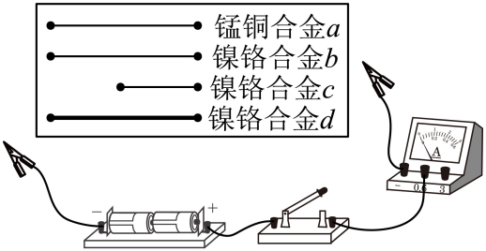

A．研究电阻与材料的关系可以选*a*和*b*

B．研究电阻与长度的关系可以选*a*和*c*

C．研究电阻与横截面积的关系可以选*c*和*d*

D．实验中为了电路安全最好在电路中再串联一个电压表

5．如图所示，关于灯泡变亮的说法中正确的是（　　）

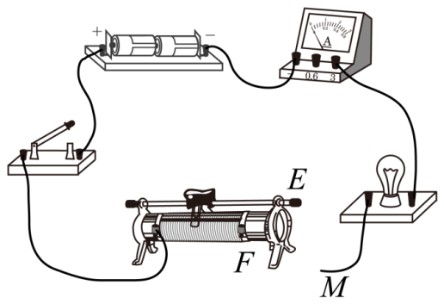

A．闭合开关，M连*E*接线柱，滑动变阻器滑片向右移

B．闭合开关，M连*E*接线柱，滑动变阻器滑片向左移

C．闭合开关，M连*F*接线柱，滑动变阻器滑片向右移

D．闭合开关，M连*F*接线柱，滑动变阻器滑片向左移

6．关于电压、电流和电阻，下列说法正确的是

A．导体的电阻由它两端电压和通过的电流决定

B．电荷移动就能形成电流

C．电路中有电流时它两端一定有电压

D．电压的作用是电路中产生自由电荷

7．甲、乙两根铜导线串联，已知甲两端的电压比乙小，关于甲、乙的横截面积S及长度L的判断，不可能成立的是

A．S甲＞S乙，L甲＞L乙 B．S甲＜S乙，L甲＞L乙

C．S甲＞S乙，L甲＜L乙 D．S甲＜S乙，L甲＜L乙

8．在如图所示的电路中，S闭合后下列各种情况不正确的是（　　）

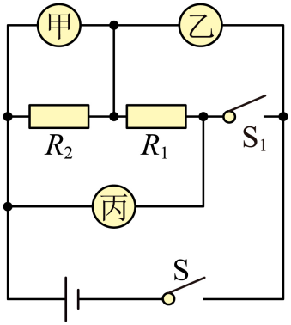

A．如果甲、乙、丙是电压表，当闭合后

B．如果甲是电压表，乙、丙是电流表，断开，则会形成并联电路

C．电路中甲表和乙表可以同时是电流表

D．如果电路是并联电路，则丙表的示数小于乙表的示数

**二、多选题**

9．下列关于各种材料的说法正确的是（　　）

A．发光二极管的核心部件是半导体材料

B．利用摩擦的方法可以使绝缘材料带电

C．超导材料可以应用于电饭锅的电热丝

D．保险丝是由电阻大、熔点高的材料来制成的

10．关于欧姆定律，以下说法正确的是（　　）

A．同一导体两端的电压跟通过导体的电流成反比

B．通过导体的电流与其两端电压成正比，与其电阻成反比

C．其变形公式为，说明导体的电阻与其两端电压成正比，跟通过它的电流成反比

D．其变形公式为，说明导体电阻的大小可以用它两端的电压与通过它的电流的比值来表示

11．如图所示是兴趣小组研究电路电流特点的实物图，实验过程中保持电源电压不变，先闭合开关S，下列说法正确的是

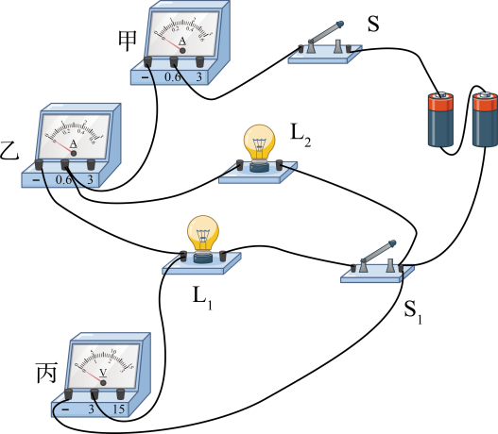

A．电流表乙有示数，电流表和电压表均有示数

B．再闭合开关S1，电流表甲表示数大于乙表示数

C．再闭合开关S1，电流甲表示数变大，乙表示数不变

D．无论S1是否闭合，电压表的示数均不变

12．英国知名摄影师凯莱布·查兰最擅长的就是将看不见的科学原理变成艺术，他的作品《回归灯光》系列，使用水果和蔬菜为LED灯供电，让人惊叹不已。下列有关说法正确的是（　　）

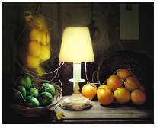

A．水果和蔬菜扮演了“电源”的角色

B．发光二极管由半导体材料制成

C．把水果和蔬菜串联起来可以提高电压

D．LED灯在发光时，导线中的电子在做无规则运动

13．小明按如图甲所示的电路进行实验，当闭合开关用电器正常工作时，电压表V1和V2的指针位置完全一样，如图乙所示，则下列说法正确的是（　　）

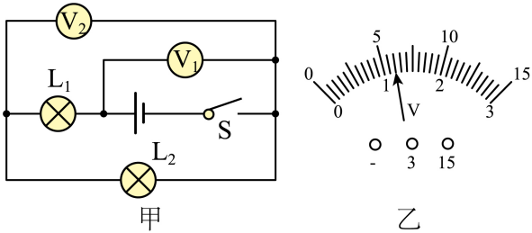

A．电压表V2的示数为1.2V

B．L1两端的电压为4.8V

C．L2两端的电压为4.8V

D．电源电压为6V

14．如图所示，将锌片和铜片分别插入橙子、番茄、火龙果中，用导线连接，闭合开关，发光二极管发光。下列说法中正确的是（　　）

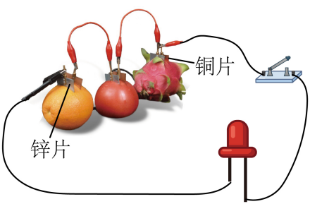

A．铜片、锌片、水果组成电源，铜片是电源的正极

B．在该电路中，电流经过铜片、开关、发光二极管回到锌片

C．水果中发生的能量转化是化学能转化为电能

D．若对调发光二极管的长短针脚接入电路，发光二极管仍能发光

15．关于欧姆定律，下列说法中正确的是（　　）

A．当电压一定时，通过该导体的电流跟导体的电阻成反比

B．当电压一定时，导体的电阻跟通过该导体的电流成反比

C．当通过导体的电流一定时，导体的电阻跟该导体两端的电压成正比

D．当电阻一定时，通过导体的电流跟它两端的电压成正比

16．如图所示电路，电源电压不变，闭合S1和S2，灯泡L1和L2均能正常发光，电流表和电压表均有示数。下列分析正确的是（　　）

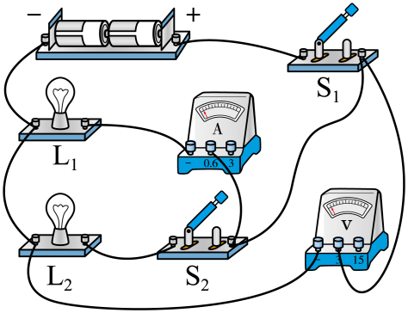

A．只闭合S1，电压表可以测量出电源两端的电压

B．只闭合S1，电流表可以测量出通过L2的电流

C．先闭合S1，再闭合S2，L1的亮度不变

D．先闭合S1，再闭合S2，电流表和电压表的示数均不变

17．如图所示电路，电源电压保持不变。闭合开关S，当滑动变阻器*R2*的滑片P向右移动时，下列说法正确的是（　　）

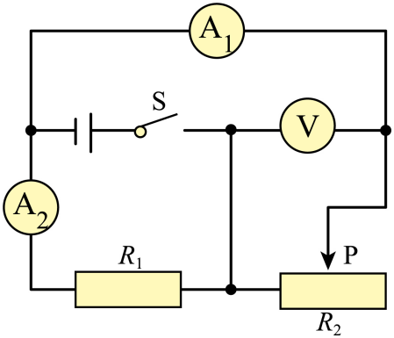

A．电流表A1的示数变小 B．电压表的示数变大

C．电流表A2的示数不变 D．电路的总电阻变大

18．如图甲所示是定值电阻*R*和小灯泡L的*I-U*关系图像。小明将定值电阻*R*和小灯泡接到如图乙所示的电路中，闭合开关S，调节滑动变阻器的滑片滑到如图乙所示位置，使电压表的示数为6V时，下列选项中正确的是（　　）

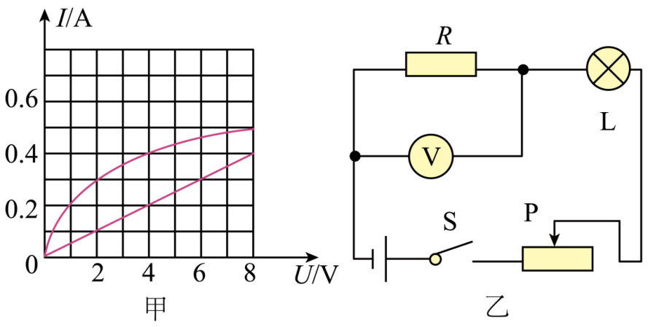

A．灯丝的电阻值大于12Ω

B．定值电阻*R*的阻值为20Ω

C．电源电压大于8V

D．灯泡与定值电阻的两端电压之比为1:3

**三、填空题**

19．一段铜丝，对折起来扭成一股后，它的电阻 ，这是因为它的长度变短，横截面积变大；一根金属导线均匀拉长后，它的电阻将 ，这是因为导线的长度变长，同时横截面积变小的缘故．

20．超导现象是指某些物质在很低的温度时，电阻就变成了 。一个滑动变阻器上标有“10Ω 1.5A”字样，其中1.5A表示 。

21．小兰同学想测量电路中灯泡两端的电压，他准备使用有0~3V和0~15V两个量程的电压表，为了安全，他应选用 量程进行试触，如图所示，指针所指的位置是试触时指针偏角最大的位置，为了精确，他应选用 量程。

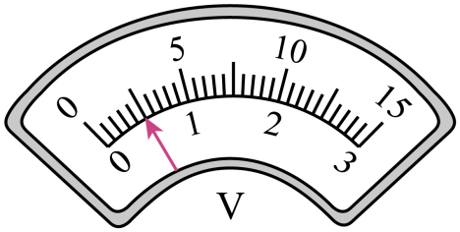

22．如图所示的电路中，已知电阻*R1*：*R2*=1:3．如果甲、乙两表均为电压表，当开关S闭合时，两表的示数之比*U甲*：*U乙*= ；如果甲、乙两表均为电流表，当开关S断开时，两表的示数之比*I甲*：*I乙*= ．

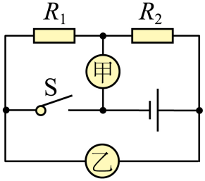

23．如图所示，取一个橙子，把铜片、锌片插入其中，就制成了一个水果电池，用电压表测量电压，该水果电池的电压为 V；水果电池是将 能转化为电能。

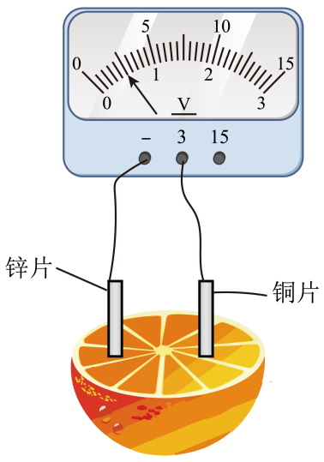

24．如图所示，在烧杯中加如盐水，然后将连在电压表上的铜片和锌片插入盐水中，这样就制成了一个盐水电池，观察电压表的接线盒指针偏转可知：铜片是盐水电池的 极。

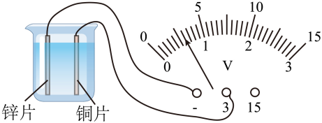

25．有一个灯泡标有“6V 3W”字样，现只有一个电压为9V的电源，为使灯泡正常工作，应给它 联一个阻值为 Ω的电阻。

26．如图甲所示，电源电压保持不变，小灯泡的额定电压为2.5V，滑动变阻器的最大阻值为40Ω，闭合开关S后，从滑动变阻器接入电路中的阻值最大时开始记录数据，测得小灯泡的*U*-*I*图像如图乙所示，则滑片*P*向左滑动过程中，电路消耗的总功率 （选填“变大”、“ 变小”或“不变”），小灯泡的额定功率为 W，电源电压为 V。

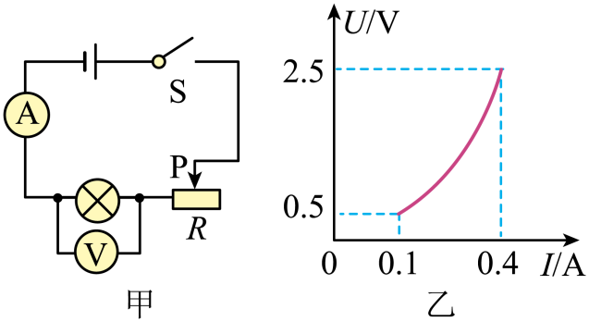

27．（1）如图1所示，电阻箱的示数为 Ω；

（2）某滑动变阻器上标有“20Ω1A”的字样，其中20Ω表示 ；如图2所示中，闭合开关前，变阻器滑片P应滑到 位置。（选填“最左端”、“最右端”或“中间”）

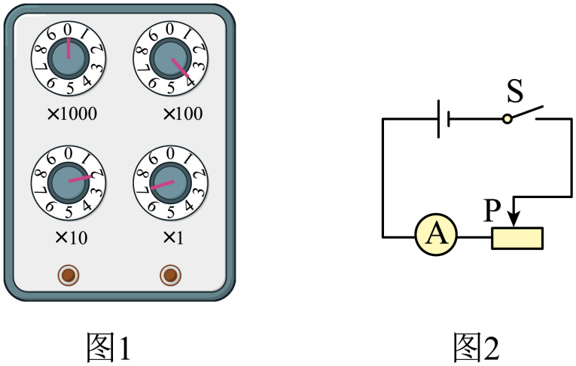

28．为了参加全国青少年创新大赛，小强运用所学电学知识，设计了一个电子身高测量仪，如图所示，其中定值电阻*R1*=5Ω，电源由三节干电池组成。*R2*的规格为“15Ω 0.5 A”，电压表量程为0~3 V，电流表量程为0~0.6 A。

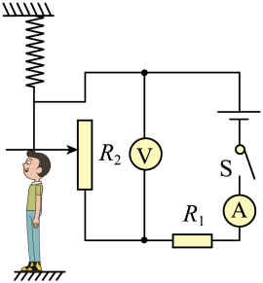

(1)当被测身高增加时，电压表的示数 （选填“变大”“变小”或 “不变”）。

(2)为了保证电路中各元件安全工作，滑动变阻器接入电路的阻值范围是 。

**四、作图题**

29．如图所示，电源电压为，用铅笔画线代替导线；用电压表测量灯泡的两端的电压。

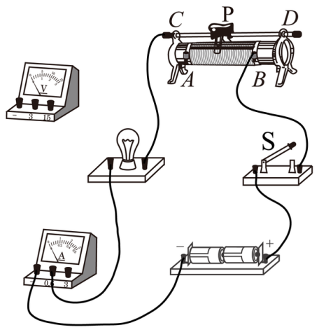

30．如图是一种调光台灯电位器（滑动变阻器）的内部结构示意图，*a*、*b*、*c*是它的三个接线柱。要求：旋钮带动滑片顺时针转动时，灯泡变亮，请完成该电路的连接。

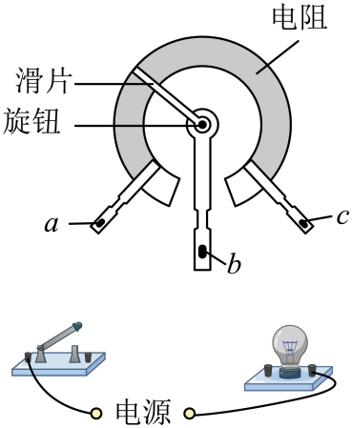

31．如图是未连接好的实验电路，请在图上用笔画线代替导线连接好实验电路（要求变阻器的滑片P向右滑动时灯变亮）。

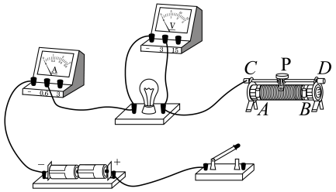

**五、实验题**

32．某学习小组在“探究通电导体中电流与电阻的关系”的实验中，小南连接了如图甲所示的电路（电源电压保持6V不变）。实验用到的电阻阻值分别为5Ω、10Ω、15Ω、20Ω、25Ω。

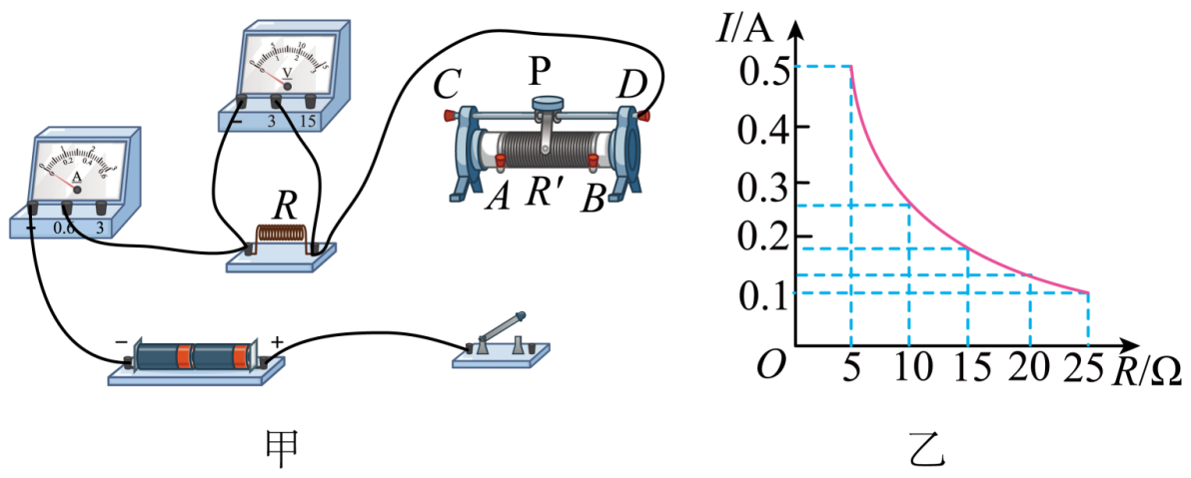

（1）请将图甲连接完整，要求滑动变阻器滑片向左移动时电阻变大 。

（2）实验中多次改变*R*的阻值，调节滑动变阻器的滑片，使电压表示数保持不变，记下电流表的示数，得到如图乙所示的电流*I*随电阻*R*变化的图像。实验中，小南用5Ω的电阻做完实验后，断开开关，换成10Ω的定值电阻，使电压表示数为 V时，读出电流表的示数。

33．小明探究“串联电路的电流和电压规律”时，进行了以下操作：

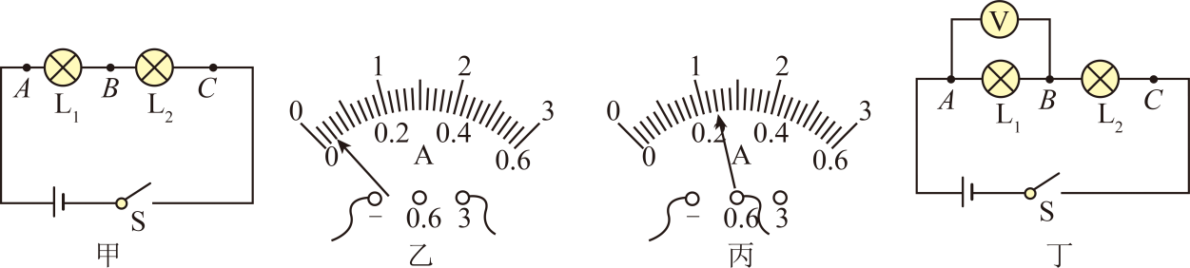

(1)连接甲图所示的电路时，闭合开关后，小明观察到灯泡L1比灯泡L2亮，于是他猜想电流流过一盏灯后会减弱一些。为了证明他的猜想是否正确，不添加器材且不拆除导线，具体操作是 ；

(2)小明在电路的*A*点和*B*点串联两个电流表，闭合开关，电流表示数如图乙、丙所示。经过思考，小明发现*A*点和*B*点的电流不相等，其原因是 ，他对电流表的连接进行了调整，分别测出*A*点和*C*点的电流，发现与*B*点的电流相等，都为 A；

(3)如果实验中不小心错将电流表正负接线柱分别接入甲图中的*A*、*B*两点时，闭合开关后，则灯L1 （选填“发光”或“不发光”）；

(4)利用如图丁的电路图探究串联电路中的电压规律，若固定电压表的接点*B*，将接点*A*改接到接点*C*上， （选填“能”或“不能”）测灯L2两端的电压，原因是 。小明进行更换不同规格的灯泡进行了多次实验，记录数据如下表，则请你分析表格设计存在的问题是 。根据表中数据，得出结论 。（文字表述）

|  |  |  |
| --- | --- | --- |
| *AB*两端的电压 | *BC*两端的电压 | *AC*两端的电压 |
| 1.4 | 1.4 | 2.8 |
| 1.0 | 1.8 | 2.8 |
| 1.6 | 1.2 | 2.8 |

34．实验小组在探究“串联电路电压的特点”时，实验器材：两节新干电池、多个小灯泡、一个电压表、一个开关和若干导线。

（1）同学们设计的实验电路图如图甲所示，请根据电路图用笔画线代替导线将如图乙所示的实物电路连接完整 ；

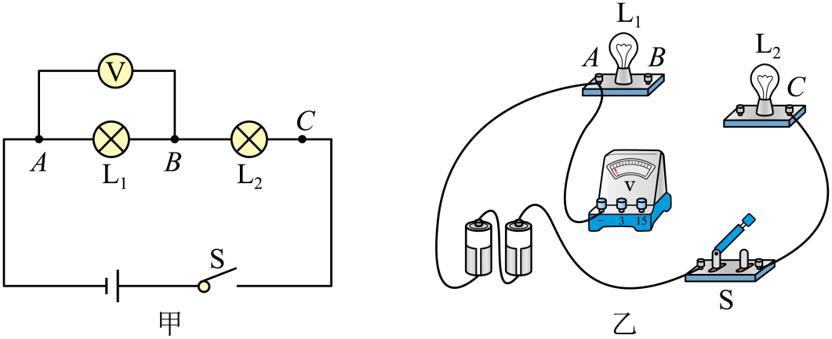

（2）连接电路时，开关必须 （选填“断开”或“闭合”）；

（3）实验中选用规格不相同的小灯泡，其目的是使实验结论具有 ；

（4）如图甲所示，实验中，当同学们测量完灯两端的电压后，为了节约时间，断开*A*点接线直接改接在*C*点上。这样能不能测量出灯两端的电压？并说明理由。 ；

（5）同学们正确实验得到的实验数据如下表，分析实验数据可得出串联电路电压的特点： （写出关系式即可）；

|  |  |  |
| --- | --- | --- |
|  |  |  |
| 1.8 | 1.2 | 3.0 |

（6）同学们通过讨论交流后，认为实验仍没有完成。则接下来应进行的实验操作是 。

**六、计算题**

35．如图所示，，电流表的示数为，电压表的示数为。求：并联电路总电流*I*；

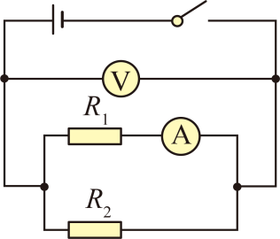

36．某同学做实验时，连接了图甲所示的电路，电源电压恒为3V；闭合开关S时，三个电表的示数分别如图乙所示，但当时没有记录清楚每个数据对应哪一个电表，请你根据电路图和电表示数解答问题：

（1）通过灯泡L1、L2的电流为多少？

（2）灯泡L1、L2两端的电压为多少？

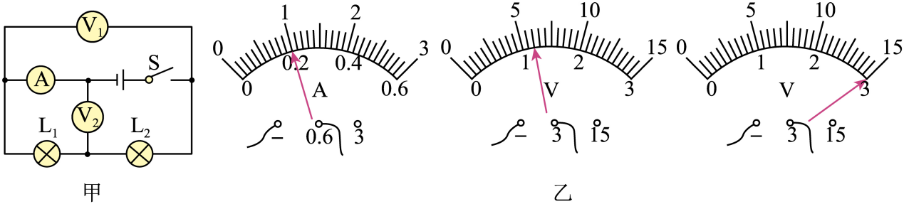

37．如图所示电路中，当开关S闭合时，电流表A的示数为0.8A，电流表A1的示数为100mA，电压表的示数4.5V。求：

（1）通过L2的电流；

（2）L1两端的电压；

（3）电源是采用几节干电池串联的。（要写出计算过程）

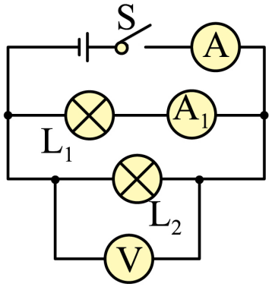

**七、综合题**

38．如图电路中，电源电压为6V。开关闭合后，电流表A的示数为0.5A，表示为0.3A。求：

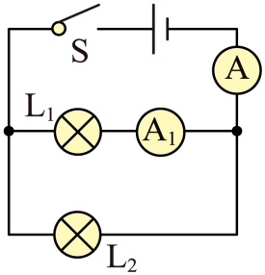

(1)灯两端的电压；

(2)通过灯的电流；

(3)通过灯的电流。

39．如图所示， 取一个橙子， 把铜片、铁片插入其中， 制成一个水果电池。

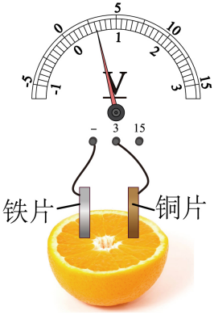

(1)水果电池是将 能转化为电能；

(2)该水果电池正极是 （填铁片/铜片）；

(3)为获得更高电压， 可以将多个水果电池 联。

40．如图所示，电源电压为14V。

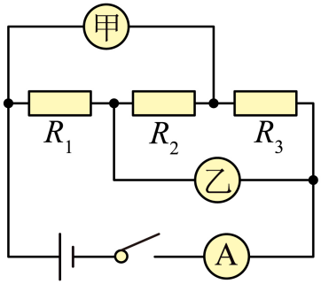

（1）若甲、乙均为电流表，当开关闭合时，电流表A示数为2.2A，甲表示数为1.2A，乙表示数为2A，则通过*R1*的电流为 A，通过*R2*的电流为 A；

（2）若甲、乙均为电压表，当开关闭合时，甲、乙表的示数均为11V，则*R2*两端电压为 V，*R3*两端的电压为 V。

**八、科普阅读题**

41．请根据上述材料，回答下列问题：

光电效应

光电效应是物理学中一个重要而神奇的现象，爱因斯坦解释为：光电效应分为光电子发射、光电导效应和阻挡层光电效应，又称光生伏特效应。前一种现象发生在物体表面，又称外光电效应。后两种现象发生在物体内部，称为内光电效应。外光电效应是指被光激发产生的电子逸出物质表面的现象（如图甲），只有入射光的频率高于一定值时，才能激发电子逸出物质表面（在红橙黄绿蓝靛紫这七种色光中，红光的频率最低）。内光电效应是指被光激发所产生的电荷仍在物质内部运动，但使物质的导电能力发生变化或在物体两端产生电压的现象。光敏电阻器是利用半导体的光电效应制成的一种电阻值随入射光的强度而改变的电阻器：入射光强，电阻减小；入射光弱，电阻增大。光敏电阻器一般用于光的测量、光的控制和光电转换。利用太阳能的最佳方式是光伏转换，就是利用光伏效应，使太阳光射到太阳能电池上产生电流直接发电，光伏产业正日益成为国际上继IT、微电子产业之后又一爆炸式发展的行业

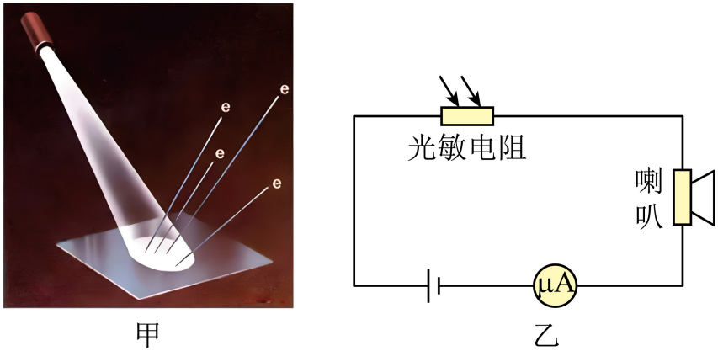

(1)外光电效应会从物质中激发出___________；

A．原子 B．质子 C．中子 D．电子

(2)在可见光中，从红光到紫光，光的频率是逐渐增大的。如果绿光照射到某金属表面能产生外光电效应，则下列光照射该金属也一定能产生外光电效应的是___________；

A．红光、紫光 B．红光、黄光 C．蓝光、紫光 D．黄光、蓝光

(3)光敏电阻是依据 （选填“内”或“外”）光电效应工作的；

(4)如图乙为光敏电阻的工作原理图，当光照强度发生变化时，小量程电流表的示数变化如图___________。

A．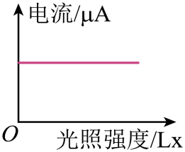 B．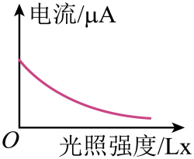 C．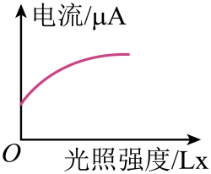

**《2025年中考物理高频易错考前预测-电压和电阻》参考答案**

|  |  |  |  |  |  |  |  |  |  |  |
| --- | --- | --- | --- | --- | --- | --- | --- | --- | --- | --- |
| **题号** | 1 | 2 | 3 | 4 | 5 | 6 | 7 | 8 | 9 | 10 |
| **答案** | C | D | A | A | B | C | B | C | AB | BD |
| **题号** | 11 | 12 | 13 | 14 | 15 | 16 | 17 | 18 |  |  |
| **答案** | BD | ABC | ABD | ABC | AD | ACD | ACD | BCD |  |  |

1．C

【详解】如果两个灯泡串联，并且两个灯泡完全相同，因为串联分压，则L1、L2两灯泡分得的电压相同；如果两个灯泡并联，并联电路电压的特点，并联电路两端电压相等，则L1、L2两灯泡两端电压相等。

故选C。

2．D

【详解】A．各路灯之间是并联的，工作时互不影响，街边的路灯同时亮、灭，是因为路灯受总开关的控制，故A错误；

B．带电体能够吸引不带电的轻小物体，因此根据“轻质球a、b靠近时相互吸引”不能推测：a、b两球一定带异种电荷，故B错误；

C．粉尘不是分子，不能说明分子在不停地做无规则运动，故C错误；

D．两个完全相同的灯泡在串联电路中分得的电压相同；并联电路中各支路两端的电压相等，所以两个灯泡的连接可能是串联也可能是并联，故D正确。

故选D。

3．A

【详解】A．根据常识知道，手电筒小灯泡的电阻大约为10Ω，故A符合题意；

B．家里电冰箱正常工作的电流约为1A，故B不符合题意；

C．手持测温仪的电源电压为6V，一节干电池的电压为1.5V，需要四节干电池串联获得，故C不符合题意；

D．普通四冲程汽油机的效率为20%~30%，故D不符合题意。

故选A。

4．A

【详解】A．电阻大小可能与导体的材料、长度和横截面积有关，研究电阻与材料的关系要控制长度和横截面积相同，使电阻丝材料不同，故可以选*a*和*b*，故A正确；

B．研究电阻与长度的关系，要控制导体的材料和横截面积不变，而*a*和*c*材料不同，故B错误；

C．研究电阻与横截面积的关系，要控制导体的材料、长度相同，而*c*和*d*长度不同，故C错误；

D．实验中为了电路安全最好在电路中再串联一个灯泡，灯泡能分担一定的电压，可以保护电路，串联电压表，电压表相当于断路，电流表几乎无示数，故D错误。

故选A。

5．B

【详解】AB．如图，小灯泡和滑动变阻器串联在电路中，滑动变阻器接入左半段，M接*E*时，滑动变阻器的滑片向右移动，滑动变阻器接入电路的电阻丝长度变长，电阻变大，电路中电流变小，灯泡的实际功率变小，灯泡变暗；M接*E*时，滑动变阻器的滑片向左移动，滑动变阻器接入电路的电阻丝长度变短，电阻变小，电路中电流变大，灯泡的实际功率变大，灯泡变亮，故A错误，B正确；

CD．当M连*F*接线柱时，滑动变阻器都接下面两个接线柱，滑动变阻器相当于定值电阻，移动滑片，不能改变电路中的电阻，不能改变电路中的电流，不能改变灯泡的实际功率，不能改变灯泡的亮度，故CD都错误。

故选B。

6．C

【分析】（1）影响电阻大小的因素有：导体的材料、长度、横截面积，导体的电阻和导体两端的电压和通过导体的电流无关；

（2）电荷的定向移动形成电流；

（3）电压的作用是使电荷发生定向移动在电路中形成电流．

【详解】A、导体的电阻是导体本身的一种性质，导体的电阻跟导体的材料、横截面积、长度、温度有关，其大小与电流和电压无关，故A错误；

B、只有电荷的定向移动才能形成电流，故B错误；

CD、电压使电荷发生定向移动，使电路中形成了电流，有电流则一定有电压，故C正确；D错误．

故选C．

7．B

【详解】因为甲两端电压比乙小，所以甲、乙一定串联，测通过甲乙的电流相等，根据U=IR可知，甲的电阻小于乙的电阻．材料相同时，导体长度越长、横截面积越小，导体电阻越大，反之越小．所以如果S甲＜S乙，L甲＞L乙，甲的电阻一定比乙大，不符合题意．故选B．

8．C

【详解】A．如果甲、乙、丙是电压表，当闭合后，甲电压表测两端的电压，乙电压表测两端的电压，丙电压表测电源两端的电压，根据串联电路的电压规律可知



故A正确，不符合题意；

B．如果甲是电压表，乙、丙是电流表，断开时，与并列连接即为并联，甲电压表测电源两端的电压，乙电流表测干路电流，丙电流表测支路的电流，故B正确，不符合题意；

C．电路中甲表和乙表同时是电流表时，电流从电源正极出发经甲、乙两电流表回到电源的负极，会造成电源短路，故C错误，符合题意；

D．如果电路是并联电路，由B选项的解答可知，甲是电压表，乙、丙是电流表且断开，此时乙电流表测干路电流，丙电流表测支路的电流，由并联电路中干路电流等于各支路电流之和可知，乙表的示数大于丙表的示数，故D正确，不符合题意。

故选C。

9．AB

【详解】A．半导体的导电性介于导体和绝缘体之间，具有一些特殊的电学性质，发光二极管的核心部件是半导体材料，故A正确；

B．与丝绸摩擦过的玻璃棒可以吸引碎纸屑，则玻璃棒带了电，说明利用摩擦的方法可以使绝缘体带电，故B正确；

C．超导体材料电阻为零，电流通过时没有热效应，不能用来制作电饭锅的电热丝，故C错误；

D．保险丝用电阻率大熔点低的材料制成，这样才能保证在电流过大时及时熔断，对电路起保护作用，故D错误。

故选AB。

10．BD

【详解】AB．根据欧姆定律可知，导体中的电流，与其两端电压成正比，与其电阻成反比，故A错误，B正确；

C．因为电阻是导体本身的一种性质，只与导体的材料、长度、横截面积、温度有关，与两端的电压和通过的电流无关，故C错误；

D．根据变形公式可知，导体电阻在数值上等于它两端电压和通过它电流的比值，故D正确。

故选BD。

11．BD

【详解】A．先闭合开关S，电流从正极出发经开关S、甲电流表、灯泡L2回负极，电流表甲测L2的电流，则甲表有示数，乙表无电流经过，故没有示数，电压表的两个接线柱和电源的正负极连接，有示数，测量电源电压，故A错误；

BCD．再闭合S1，两灯泡并联，电流表甲测干路电流，电流表乙测L1支路电流，电流表甲示数变大，甲表示数大于乙表示数，因为S1断开时乙表的示数为0，再S1闭合时，乙表有示数，因此这个过程乙表的示数变大，电压表测量电源电压，电压表的示数不变，故BD正确，C错误．

12．ABC

【详解】A．电源是为电路提供电压的装置，水果和蔬菜是电源，为用电器即发光二极管提供了电压，故A正确；

B．LED灯是由半导体材料制成的，故B正确；

C．将水果和蔬菜电池串联起来，得到的电压是每个电池的电压之和，可以提高电压，故C正确；

D．电荷的定向移动形成电流，所以LED灯在发光时，导线中的电子在做定向运动，故D错误。

故选ABC。

13．ABD

【详解】从图甲中可以看出V1测电源电压，V2测L2两端电压，而两表指针一样，可知V1选的是大量程，V2的是小量程，则V1的量程是0～15V，分度值为0.5V；V2的量程是0～3V，分度值为0.1V；又因为串联电路两端电压等于各部分电压之和，则灯L2两端电压为1.2V；灯L1两端电压为6V-1.2V=4.8V，故C错误，ABD正确。

故选ABD。

14．ABC

【详解】A．铜片、锌片、水果组成电源，提供电能，铜片与发光二极管的长脚连接，铜片是电源的正极，闭合开关，发光二极管发光，故A正确；

B．在该电路中，铜片是电源的正极，电流经过铜片、开关、发光二极管回到锌片，故B正确；

C．水果电池给发光二极管发光提供电能，将化学能转化为电能，故C正确；

D．发光二极管具有单向导电性，若对调发光二极管的长短针脚接入电路，发光二极管不能发光，故D错误。

故选ABC。

15．AD

【详解】AD．欧姆定律的内容是当导体两端的电压一定时，通过导体的电流与导体的电阻成反比，通过导体的电流跟它两端的电压成正比，故AD正确；

BC．电阻是导体本身的一种性质，其大小决定于导体的长度、材料和横截面积，与通过它的电流、两端的电压无关，故BC错误。

故选AD。

16．ACD

【详解】AB．只闭合S1，电流表与L1串联，测L1电流，电压表测电源电压，故A正确，B错误；

CD．先闭合S1，再闭合S2，L1与L2并联，电流表与L1串联，测L1电流，根据并联电路相互不影响的特点，通过L1电流不变，电流表示数不变，L1亮度不变，电压表测电源电压，示数不变，故CD正确。

故选ACD。

17．ACD

【详解】由图可知，该电路为并联电路，电流表A1测量通过*R2*的电流，电流表A2测量通过*R1*的电流，电压表测量电源的电压。

A．当滑动变阻器*R2*的滑片P向右移动时，滑动变阻器接入电路的电阻变大，电源电压不变，根据可知，通过滑动变阻器的电流减小，电流表A1的示数变小，故A正确；

B．当滑动变阻器*R2*的滑片P向右移动时，由于电压表测量电源的电压，电压表示数保持不变，故B错误；

C．当滑动变阻器*R2*的滑片P向右移动时，由于并联电路各支路互不影响，通过*R1*的电流不变，电流表A2示数不变，故C正确；

D．当滑动变阻器*R2*的滑片P向右移动时，滑动变阻器接入电路的电阻变大，由并联电路电阻的规律知电路的总电阻变大，故D正确。

故选ACD。

18．BCD

【详解】AB．由电路图知，定值电阻*R*与小灯泡L和滑动变阻器串联在电路中，电压表测量定值电阻*R*两端的电压。当电压表示数为

*U*=6V

时，由图甲可知，通过定值电阻*R*的电流

*I*=0.3A

由欧姆定律可知，定值电阻



根据串联电路中的电流特点可知，当电压表示数为为6V时，通过灯泡的电流也为0.3A，此时灯泡两端的电压

*UL*=2 V

由欧姆定律可知，灯丝的电阻



故A错误，B正确；

C．根据串联电路中电压的关系可知，电源的电压

*U总*=*U*＋*UL*＋*U滑*=6 V＋2 V＋*U滑*=8 V＋*U滑*

所以电源电压大于8 V，C正确；

D．灯泡与定值电阻两端的电压之比

*UL*:*U*=2V:6V=1:3

D正确。

故选BCD。

19． 变小 变大

【分析】电阻大小和材料、温度、长度、横截面积都有关系；导体的长度、材料相同时，横截面积越小，电阻越大；导体的横截面积、材料相同时，长度越长，电阻越大．

【详解】[1]一段铜丝，对折起来扭成一股后，它的长度变短，而横截面积变大，则它的电阻变小；

[2]一根金属导线均匀拉长后，导线的长度变大，同时横截面积变小，故它的电阻将变大．

20． 0 允许通过的最大电流为1.5A

【详解】[1]某些物质在温度很低的情况下电阻变成零的现象叫做超导现象。

[2]滑动变阻器上标有“10Ω 1.5A”，“10Ω”表示滑动变阻器最大阻值是10Ω，“1.5A”表示允许通过的最大电流为1.5A。

21． 0~15V 0~3V

【详解】[1][2]为了保护电压表，应选用大量程，即0~15V量程进行试触；如图所示，指针所指的位置是试触时指针偏角最大的位置，电压表的示数是2.5V，说明选用的量程太大，为了精确测量，他应选用0~3V量程。

22． 1：4 4：3

【详解】[1]由电路图知道，当甲、乙两表均为电压表时，两电阻串联，甲电压表测*R1* 两端的电压，乙电压表测电源的电压，又因为串联电路中总电压等于各分电压之和，且各处的电流相等，由欧姆定律知道，

；

[2]当甲、乙两表均为电流表，当开关S断开时，两电阻并联，甲电流表测干路电流，乙电流表测*R1*支路的电流，由于并联电路中各支路两端的电压相等，所以，两支路的电流分别是：

，

由于并联电路中干路电流等于各支路电流之和，故



23． 0.5 化学

【详解】[1]由图示知，电压表所选的量程为0~3V，所以电压表的示数，即水果电池的电压为0.5V。

[2]水果电池是将化学能转化为电能。

24．正

【详解】由图可知，电压表正向偏转，因为锌片与电压表的负接线柱相连，因此锌片为盐水电池的负极，铜片为盐水电池的正极。

25． 串 6

【分析】灯泡正常工作时的电压和额定电压相等，电源的电压大于灯泡的额定电压时，需要串联一个电阻分压，串联电阻两端的电压等于电源电压减去灯泡的额定电压，根据串联电路的电流特点和*P*＝*UI*求出电路中的电流，利用欧姆定律求出串联电阻的阻值。

【详解】[1][2]灯泡正常工作时的电压*UL*＝6V，功率*PL*＝3W，要使灯泡在9V的电源上正常工作，需要给灯泡串联一个电阻*R*分压，因串联电路中总电压等于各分电压之和，所以，串联电阻*R*两端的电压



因串联电路中各处的电流相等，所以，由*P*＝*UI*可得，电路中的电流



由可得，串联电阻的阻值



26． 变大 1 4.5

【详解】[1]由电路图知道，灯泡L与滑动变阻器*R*串联，电压表测L两端电压，电流表测电路中电流。当滑片P向左滑动过程中，接入电路中的电阻变小，电路中的总电阻变小，由



可知，电路消耗的总功率变大。

[2]由图乙知道，小灯泡的额定电压为2.5V，此时电流为0.4A，所以灯泡的额定功率是

*PL* =*UL IL* =2.5V×0.4A=1W

[3]当滑动变阻器接入电路中的电阻最大时，电路中的电流最小，由图乙知道，此时灯泡两端的电压是*UL*′=0.5V，通过的电流是*IL*′=0.1A，因为串联电路中各处的电流相等，所以，由知道滑动变阻器两端的电压是

*U滑*=*I滑R滑*=*IL*′*R滑*=0.1A×40Ω=4V

因串联电路中总电压等于各分电压之和，所以，电源的电压是

*U=U滑*+*UL*′=4V+0.5V=4.5V

27． 427 滑动变阻器的最大阻值是20Ω 最右端

【详解】（1）[1]由图可知，电阻箱的示数是

0×1000Ω+4×100Ω+2×10Ω+7×1Ω＝427Ω

（2）[2][3]“20Ω”表示滑动变阻器的最大阻值是20Ω；由图中知，闭合开关，变阻器滑片P应滑到最右端，这样电路电阻最大，电流最小，能避免电流过大损坏电流表。

28． 变大 4Ω≤*R滑*≤10Ω

【详解】[1]由图可知，两电阻串联，电压表测滑动变阻器两端电压，电流表测电路中电流，被测身高增加时，滑动变阻器接入电阻增大，总电阻增大，由欧姆定律可知电路中电流减小，*R1*两端的电压减小，由串联电路的电压规律可知电压表示数变大。

[2] *R2*的规格为“15Ω 0.5A”，表示变阻器的最大电阻为15Ω，允许通过的最大电流为0.5A，根据变阻器规格和电流表量程可知电路允许通过的最大电流*I*=0.5A，由欧姆定律，此时电路总电阻为



根据电阻的串联，此时滑动变阻器接入电路的阻值最小，为



由串联电路特点知，当电压表最大示数为3V时滑动变阻器接入电路的阻值最大，根据串联电路电压的规律，此时电阻*R1*的电压为



电路电流为



根据串联电路的电流和欧姆定律，滑动变阻器接入电路的阻值为



所以滑动变阻器接入电路的阻值范围是4Ω≤R滑≤10Ω。

29．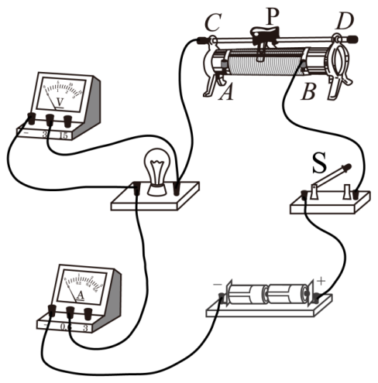

【详解】电压表与待测电路并联。已知电源电压为，故电压表选用小量程与灯泡并联，且使电流从电压表正接线柱流入，从负接线柱流出，如下图所示：

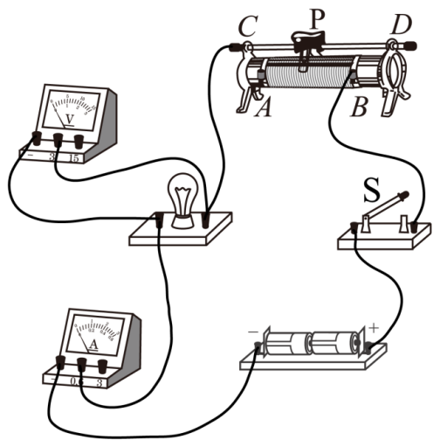

30．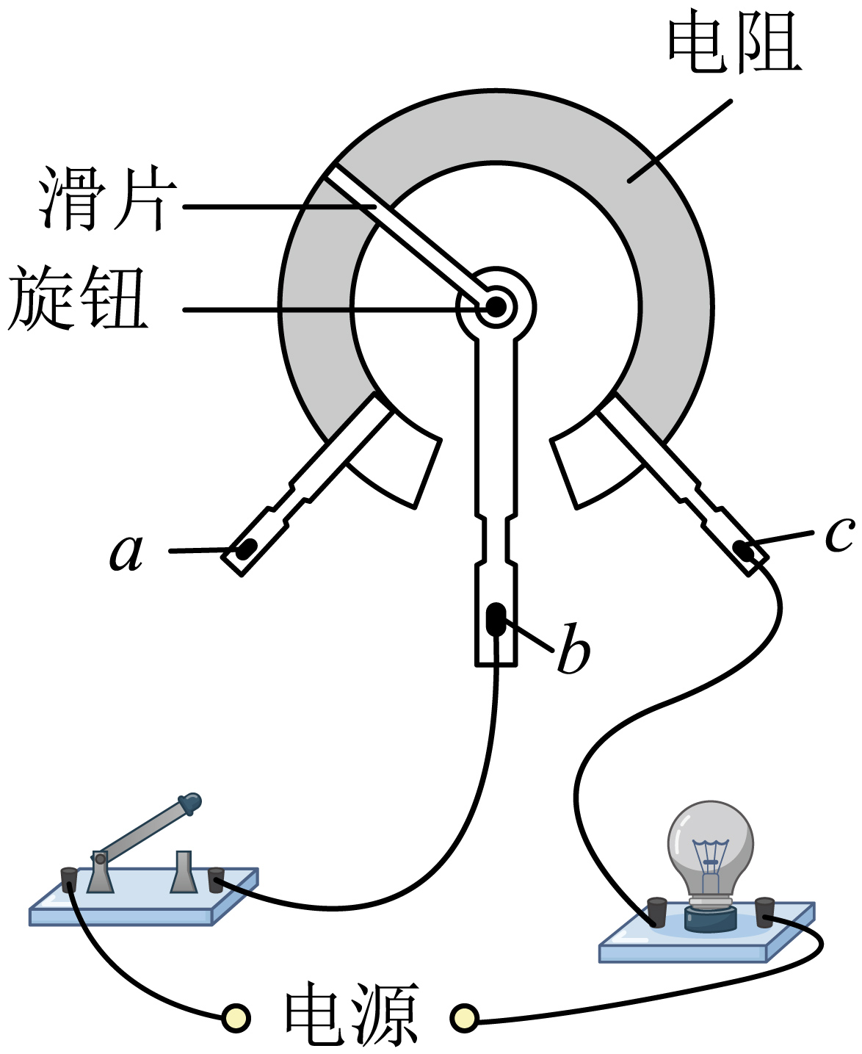

【详解】旋钮带动滑片顺时针转动时，灯泡变亮，说明电路中的电流变大，由可知，电源电压一定时，电路的总电阻应变小，电位器（滑动变阻器）接入电路中的电阻应变小，由图可知，将*b*和*c*两接线柱接入电路后，顺时针旋转旋钮时，电阻丝连入电路中的长度变短，其阻值变小，电路中的电流变大，灯泡变亮，如图所示：



31．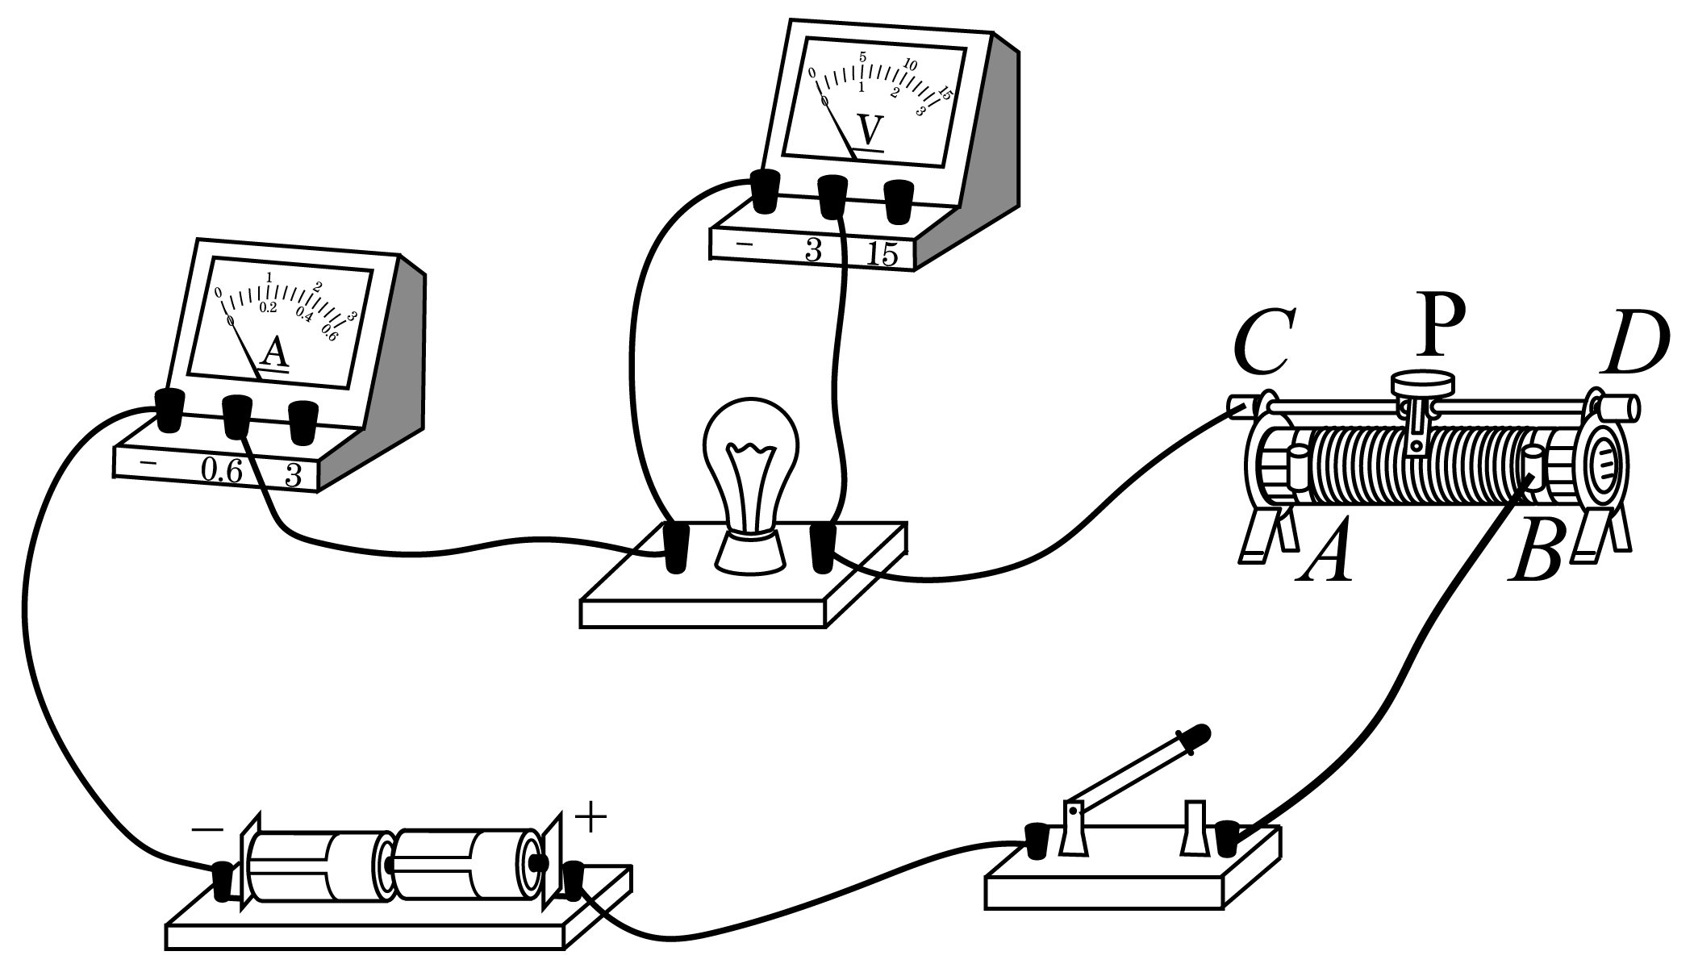

【详解】滑动变阻器的接线柱应一上一下接在电路中，由题意知滑片向右滑动时，灯变亮，说明电路中的电流变大，所以变阻器接入电路的阻值变小，那么下端的接线柱应接在*B*端。作图如下：



32． 见解析 2.5

【详解】（1）[1]要求滑动变阻器滑片向左移动时电阻变大，即需要使滑动变阻器的电阻丝连入电路的有效长度增大，所以需要连接B接线柱。如图所示

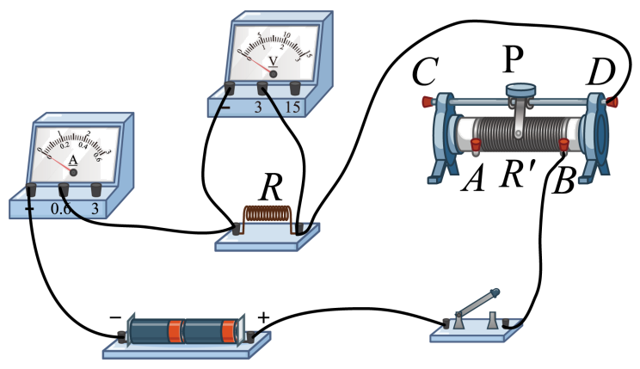

（2）[2]根据控制变量法，研究电流与电阻的关系时，需控制定值电阻两端的电压相同，由图乙可知，电阻两端的电压



33．(1)调换两灯的位置

(2) 两电流表所选量程不同 0.24

(3)不发光

(4) 不能 电压表的正负接线柱接反了 表格中物理量缺少单位 串联电路的总电压等于各用电器两端的电压之和

【详解】（1）实验中，可将灯泡L1和L2的位置调换，观察到两灯的亮度不变，说明两灯泡的电流不变，证明自己的猜想是错误的。

（2）[1]由乙丙得，两电流表所选的量程不同，分度值不同，导致偏转角度不同。应选择小量程，分度值小，测量更精确。

[2]由图丙得，电流表的量程为0~0.6A，分度值为0.02A，示数为0.24A。

（3）电流表在电路中相当于导线，如果实验中不小心错将电流表正负接线柱分别接入甲图中的*A*、*B*两点时，闭合开关后，则灯L1短路，不发光。

（4）[1][2]若固定电压表的接点*B*，将接点*A*改接到接点*C*上，会使电压表正负接线柱接反了，不能测灯L2两端的电压。

[3]物理量是由数值与单位组成，表格中的物理量缺少单位。

[4]根据表中数据可得

即串联电路总电压等于各用电器两端的电压之和。

34． 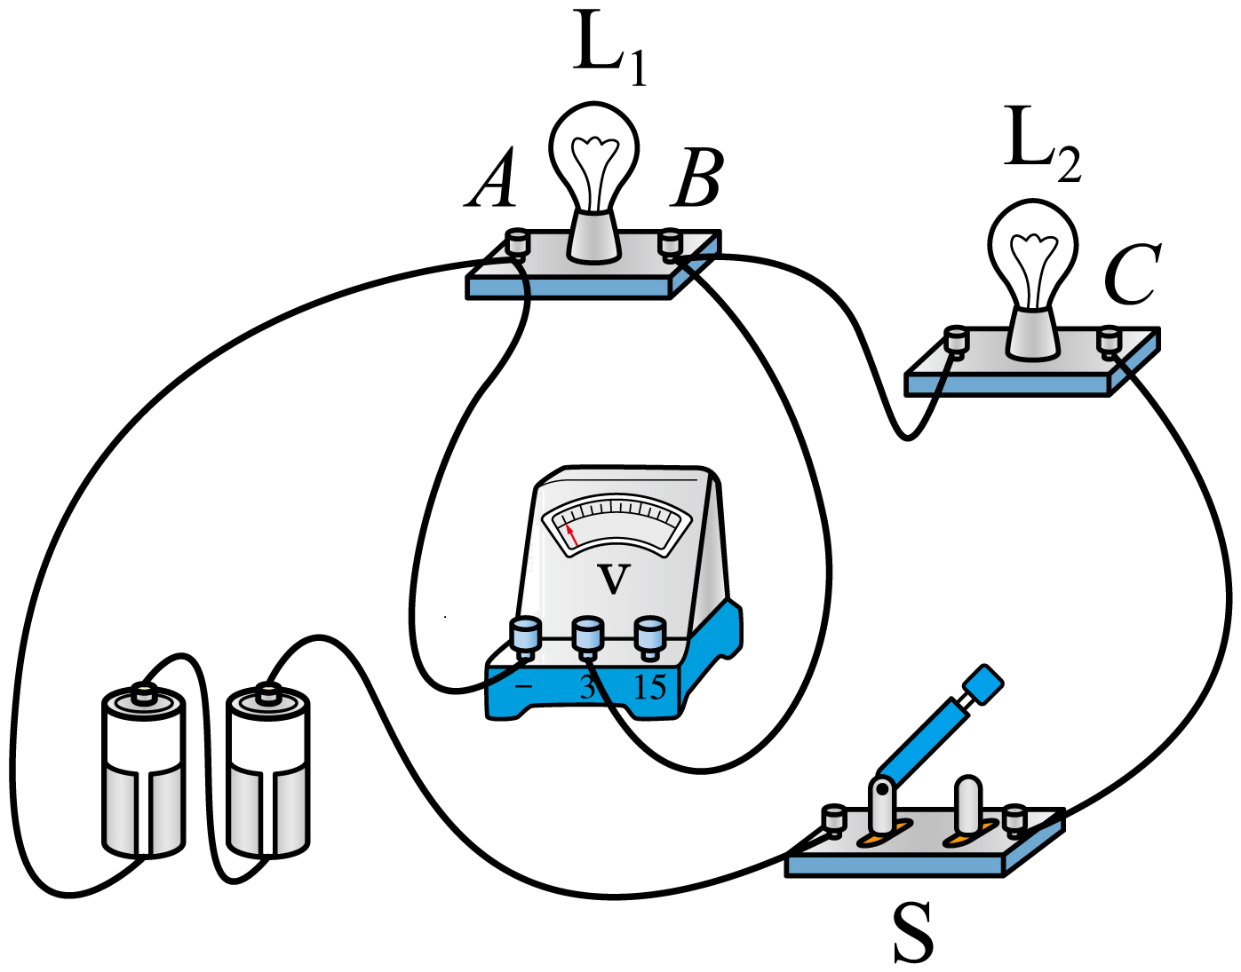   断开 普遍性 见解析  见解析

【详解】（1）[1]由电路图可知，L1和L2串联，电压表测两端电压，电源为两节新干电池，即电源电压3V，所以电压表选用小量程，据此作图如下



（2）[2]根据安全用电原则，连接电路时，开关要断开。

（3）[3]实验中选用规格不相同的小灯泡多次实验，是为了使实验结论具有普遍性。

（4）[4] 电压表的正接线柱要靠近电源正极，负接线柱要靠近电源负极。测量完灯两端的电压后，为了节约时间，断开*A*点接线直接改接在*C*点上，不能测量出灯两端的电压,会导致电压表的正负接线柱接反。

（5）[5]由表格数据可知，串联电路电压的特点为。

（6）[6]只由一次实验得出的结论具有偶然性，所以要换用其他不同规格的小灯泡多次实验，使结论更具有普遍性。

35．1A

【详解】解：由图可知，闭合开关后，两电阻并联，电压表测电源电压，电流表测通过的电流；由题意分析知





由得的阻值



流过的电流为



则并联电路的总电流



答：并联电路总电流1A。

36．（1）0.2A；（2）1.2V，1.8V

【详解】解：（1）由电路图知，两灯串联，电流表测电路中电流，由图乙知，电流表使用小量程，分度值为0.02A，示数为0.2A，串联电路中电流处处相等，所以通过L1、L2的电流

*I1*＝*I2*＝0.2A

所以通过灯泡L1、L2的电流为0.2A。

（2）电压表V1测电源电压，V2测L1两端电压，由图乙知，两电压表都使用小量程，分度值为0.1V，示数分别为1.2V、3V，电源电压为3V，即V1示数为3V，V2示数为1.2V，即L1两端的电压为1.2V；

串联电路中电源电压等于各用电器两端电压之和，所以L2两端的电压

*U2*＝*U*﹣*U1*＝3V﹣1.2V＝1.8V

答：（1）通过灯泡L1、L2的电流都为0.2A；

（2）灯泡L1、L2两端的电压分别为1.2V、1.8V。

37．（1）0.7A；（2）4.5V；（3）3节

【详解】解：（1）由电路图可知，两灯泡并联，电流表A测干路电路，电流表A1测L1支路的电流，电压表测电源的电压。因并联电路中干路电流等于各支路电流之和，所以，通过L2的电流

*I2*=*I*-*I1*=0.8A-0.1A=0.7A

（2）因并联电路中各支路两端的电压相等所以L1两端的电压

*U1*=*U*=4.5V

（3）因干电池串联后的总电压等于每一节干电池的电压之和，且一节干电池的电压为1.5V，所以，电源是采用干电池串联的节数



答：（1）L2的电流为0.7A；

（2）L1两端的电压为4.5V；

（3）电源是采用3节干电池串联的。

38．(1)6V

(2)0.3A

(3)0.2A

【详解】（1）两个小灯并联，并联电路中各支路两端电压等于电源电压，故灯L1两端电压等于电源电压，为6V。

（2）电流表A1测量通过L1中电流，故通过L1电流为0.3A。

（3）电流表A测干路电流，则通过L2电流为



39．(1)化学

(2)铜片

(3)串

【详解】（1）水果电池是利用水果中的化学物质与金属片发生反应而产生电能，故是将化学能转化为电能。

（2）由图可知，电压表正常偏转，可知与电压表正接线柱连接的铜片为正极。

（3）串联电路的总电压电压等于各电池电压之和，所以为获得更高电压， 可以将多个水果电池串联

40． 1 1 8 3

【详解】（1）[1][2]由电路图可知，若甲、乙均为电流表，三个电阻并联，电流表甲测量通过支路*R2*、支路*R3*的电流之和，电流表乙测量通过支路*R1*、支路*R2*的电流之和，电流表A测量干路电流；因并联电路中干路电流等于各支路电流之和，所以通过*R1*的电流

*I1*＝*I*﹣*I甲*＝2.2A﹣1.2A＝1A

通过*R2*的电流

*I2*＝*I乙*﹣*I1*＝2A﹣1A＝1A

（2）[3][4]由电路图可知，若甲、乙均为电压表，三个电阻串联，电压表甲测量*R1*、*R2*两端电压，电压表乙测量*R2*、*R3*两端电压；因串联电路两端电压等于各部分电路两端电压之和，所以*R3*两端的电压

*U3*＝*U*﹣*U甲*＝14V﹣11V＝3V

*R2*两端电压

*U2*＝*U乙*﹣*U3*＝11V﹣3V＝8V

41．(1)D

(2)C

(3)内

(4)C

【详解】（1）由“外光电效应是指被光激发产生的电子逸出物质表面的现象”可知，外光电效应会从物质中激发出电子。

故选D。

（2）只有入射光的频率高于一定值时，才能激发电子逸出物质表面，绿光照射到某金属表面能产生外光电效应，从红光到紫光，光的频率是逐渐增大的，红光和黄光的频率小于绿光，所以不能产生外光电效应，蓝光和紫光的频率大于绿光，可以产生外光电效应。

故选C。

（3）由“内光电效应是指被光激发所产生的电荷仍在物质内部运动，但使物质的导电能力发生变化或在物体两端产生电压的现象，光敏电阻器是利用半导体的光电效应制成的一种电阻值随入射光的强度而改变的电阻器”可知，光敏电阻是利用内光电效应工作的。

（4）光敏电阻器入射光强，电阻减小，由可知，电路中电流变大。

故选C。